UŽIVATELSKÝ MANUÁL – Govee RGBIC venkovní led pásky – Model H6172

Bezpečnostní pokyny
Přečtěte si níže uvedené bezpečnostní pokyny a dodržujte je:
Pouze světelný pásek a ovládací skříňka jsou odolné proti vodě podle normy IP65 a lze je používat ve venkovním prostředí.
Při instalaci a používání dávejte pozor na statickou elektřinu a chraňte se před ostrými předměty a silnými žíravými chemikáliemi.
Výrobek instalujte pomocí lepicí pásky i montážních spon, abyste dosáhli maximální přilnavosti.
Při ohýbání výrobku během instalace se vyvarujte ohýbání jeho součástí LED, protože to může ovlivnit jeho životnost.
Před připevněním výrobku odstraňte z instalačního povrchu hřebíky, kovové nebo jiné vodivé předměty, protože mohou způsobit zkrat.
Nedovolte dětem, aby tento výrobek montovaly a instalovaly bez dozoru dospělé osoby.
Výrobek neinstalujte v blízkosti potenciálně nebezpečných zdrojů (např. svíček, předmětů naplněných kapalinou).

Úvod
Děkujeme, že jste si vybrali venkovní pásková světla Govee RGBIC. Toto vodotěsné páskové světlo vyrobené pomocí špičkové technologie RGBIC vám přinese nádherný zážitek z venkovního osvětlení s neomezenými barvami. Podporuje také segmentové ovládání prostřednictvím aplikace Govee Home.

Obsah balení
Led pásek 1
Napájecí adaptér 1
Uživatelský manuál 1
Servisní karta 1

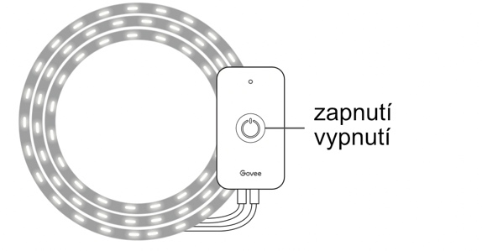
Instalace zařízení
Před instalací
Rozbalte krabici a zkontrolujte všechny přiložené položky.
Rozbalte světelný pásek a zapněte jej, abyste se ujistili, zda se rozsvítí.

Kroky instalace
Vyberte vhodnou plochu na stěně a pomocí elektrické vrtačky vytvořte otvory pro připevnění montážních spon.
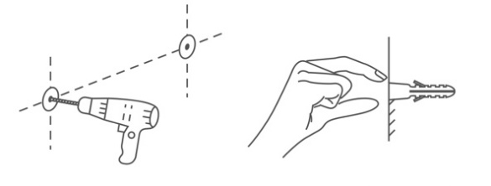
Do každého otvoru vložte plastový šroubovací uzávěr. Poté srovnejte montážní svorky s vyvrtanými otvory a krytkami šroubů a přišroubujte svorky do zdi.
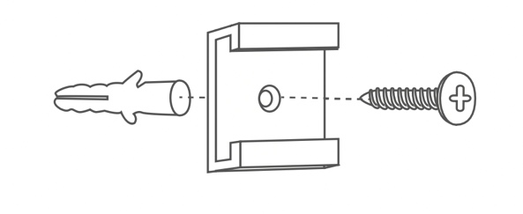
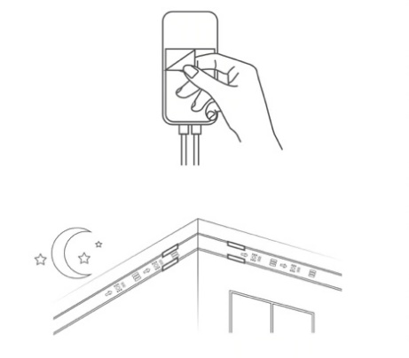
Otřete povrch stěny, aby byl suchý a čistý. Strhněte lepicí fólii na světelných pásech. Nainstalujte páskové světlo do montážních svorek a poté zbytek přilepte na stěnu. Po dokončení instalace na světelný pásek lehce zatlačte, abyste se ujistili, že je bezpečně připevněn.
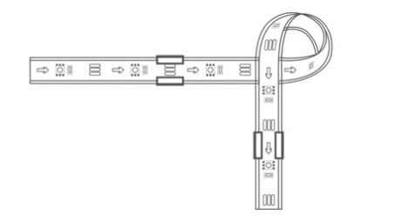
Odstraňte lepicí fólii na ovládací jednotce a přilepte ji na vhodné místo. Připojte lištu k napájení a užívejte si!

Párování zařízení s aplikací Govee Home
Co potřebujete
Wi-Fi router podporující pásma 2,4 GHz a 802.11 b/g/n. Pásmo 5GHz není podporováno.
Chytrý telefon nebo tablet se systémem iOS nebo Android.

Pokyny ke spárování
Stáhněte si aplikaci Govee Home z App Store (iOS) nebo Google Play (Android).
Zapněte funkci Bluetooth ve chytrém telefonu.
Otevřete aplikaci, klepněte na ikonu "+" v pravém horním rohu a vyhledejte "H6172".
Klepněte na ikonu zařízení a podle pokynů na obrazovce dokončete párování.

Ovládání zařízení hlasem
Otevřete aplikaci a klepnutím na ikonu zařízení vstupte na stránku s podrobnostmi o zařízení.
Klepněte na ikonu nastavení v pravém horním rohu.
Vyberte možnost "User guide" a podle pokynů na obrazovce nastavte ovládání hlasem.

Specifikace
Délka 10m
Barva světla RGBIC
Odolnost proti vodě IP65 (adaptér není vodotěsný)
Možnosti ovládání aplikace, ovládací jednotka, hlasové ovládání
Zdroj napájení 24V DC přes adaptér

Řešení problémů
- Lepicí páska není dostatečně pevná.
K instalaci světelného pásku použijte svorky, abyste se ujistili, že je bezpečně připevněn.
- Nelze se připojit k Bluetooth.
Nevynechávejte připojení Bluetooth v aplikaci.
Ujistěte se, že je na chytrém telefonu zapnuta funkce Bluetooth.
Váš chytrý telefon může být nekompatibilní s aplikací Govee Home. Zkuste použít jiný chytrý telefon a poté se znovu připojte.
Vypněte osvětlení lišty a Bluetooth v telefonu a poté je zapněte, pak to zkuste znovu.
Při připojování se ujistěte, že se chytrý telefon nachází ve vzdálenosti do 1 m od světelného pásu.
Odstraňte všechny překážky, které se nacházejí mezi světelnými pásy a chytrým telefonem.
- Světelné proužky nezobrazují celou zvolenou barvu/některé LED diody se nerozsvítí.
Kontaktujte prosím tým podpory společnosti Govee pro rychlou výměnu produktu.
- Nelze synchronizovat světelné proužky s rytmem mé hudby.
Přesuňte ovládací jednotku blíže ke zdroji hudby.
Vyčistěte mikrofon na ovládací jednotce a poté to zkuste znovu.
- Nelze se připojit k síti Wi-Fi.
Nevynechávejte kroky připojení k síti Wi-Fi v aplikaci.
Síť 5GHz není podporována. Nastavte směrovač na 2,4GHz a poté jej resetujte.
Připojte telefon k síti Wi-Fi a zkontrolujte, zda síť funguje dobře.
Zkontrolujte, zda jste zadali správný název a heslo Wi-Fi.
Změňte heslo Wi-Fi na krátké. Doporučuje se 8 číslic a písmen.
Připojte hotspot v telefonu k páskovým světlům a zkontrolujte, zda router s páskovými světly funguje.
- Nelze se připojit k Alexe.
Odpojte všechny spojovací části světelného pásu a poté je znovu pevně připojte.
Resetujte Wi-Fi v chytrém telefonu. Odpojte port adaptéru a poté jej znovu připojte.

E-mail na podporu: info@tygotec.eu

Informace o souladu s předpisy
Prohlášení o souladu s předpisy EU:
Shenzhen Intellirocks Tech Co. Ltd. tímto prohlašuje, že toto zařízení je v souladu se základními požadavky a dalšími příslušnými ustanoveními směrnice 2014/53/EU.
Kopie EU prohlášení o shodě je k dispozici online na adrese www.govee.com/.
Kontaktní adresa pro EU:
BellaCocool GmbH (e-mail: info@bellacocool.de)
Pattenkoferstraße 18, 10247 Berlín, Německo

